Công đoàn cơ sở Cục Thi hành án dân sự tỉnh
tổ chức hoạt động chào mừng Ngày Quốc tế Phụ nữ

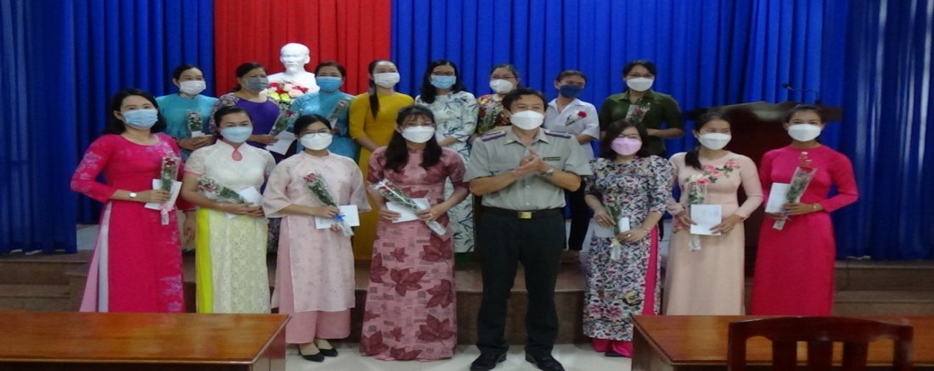

Nhân kỷ niệm 112 năm ngày Quốc tế Phụ nữ 08/3; 1982 năm cuộc Khởi nghĩa Hai Bà Trưng và Ngày Quốc tế Hạnh phúc 20/3. Ngày 04 tháng 3 năm 2022, Công đoàn cơ sở Cục Thi hành án dân sự tổ chức họp mặt nữ công chức, lao động tại đơn vị. Tham dự buổi họp mặt có đại diện Chi ủy, lãnh đạo và toàn thể công chức, người lao động.

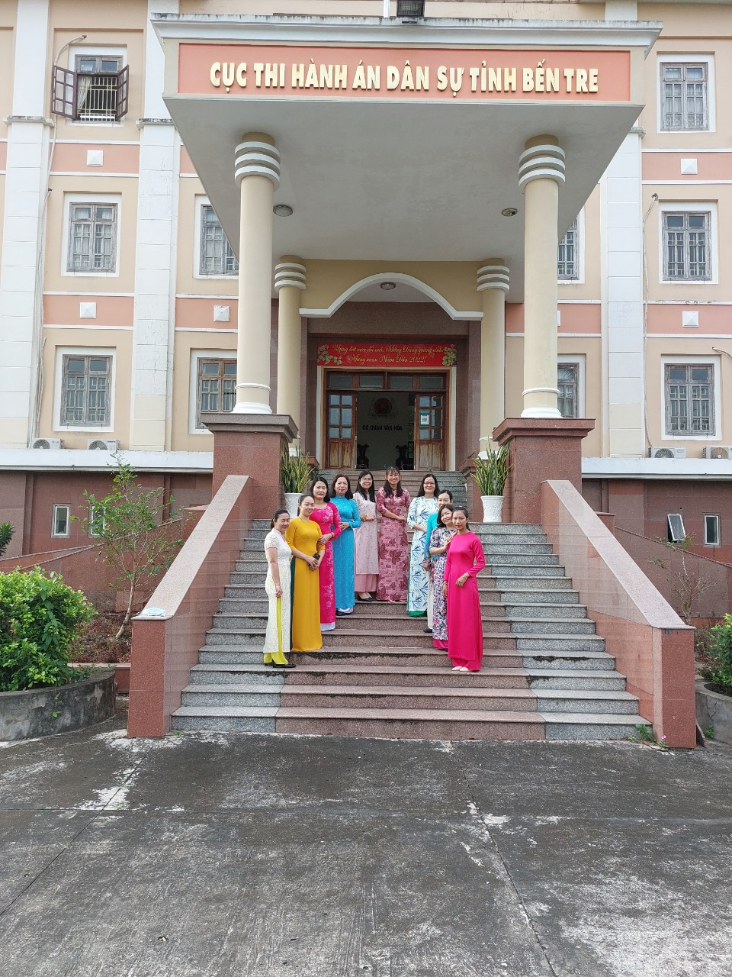

Tại buổi họp mặt, Ban chấp hành Công đoàn đã tổ chức chiếu phim tuyên truyền, tặng hoa, vận động nữ công chức, lao động tham gia tuần lễ Áo dài từ ngày 01/3 đến ngày 08/3/2022; Lãnh đạo Cục Thi hành án dân sự tỉnh đã gửi lời chúc mừng chị em nhân ngày Quốc tế Phụ nữ 08/3.
Thông qua các hoạt động nhằm vận động nữ công chức, người lao động cơ quan Thi hành án dân sự nâng cao tinh thần trách nhiệm, năng động sáng tạo, phấn đấu vượt qua khó khăn hoàn thành tốt nhiệm vụ, góp phần hoàn thành nhiệm vụ chung của Hệ thống Thi hành án dân sự. Động viên nữ công chức, lao động tích cực học tập nâng cao trình độ về mọi mặt, thực hiện chuẩn mực nữ Thi hành án dân sự hưởng ứng các phong trào thi đua “ giỏi việc nước đảm việc nhà”./.
Phạm Tấn Khánh-Văn phòng Cục THADS tỉnh.

